條碼字型安裝說明
一、從網站 下載 條碼字型檔：
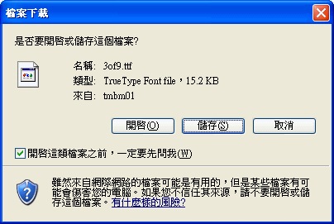

二、按【儲存】鈕，儲存檔案至 C 磁碟：
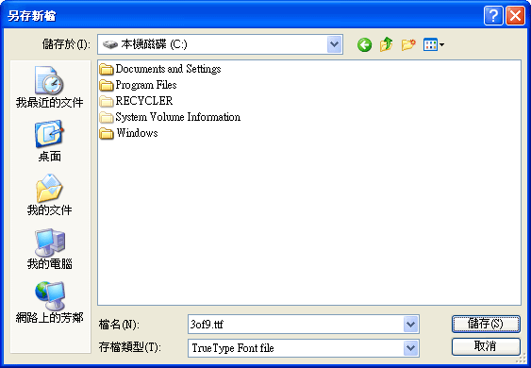

三、下載完成時，按【關閉】鈕：
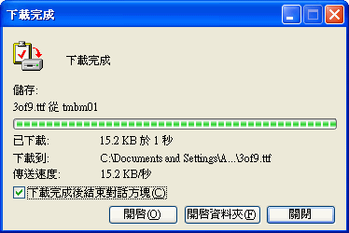

四、進入【控制台】，並點【外觀及個人化】：
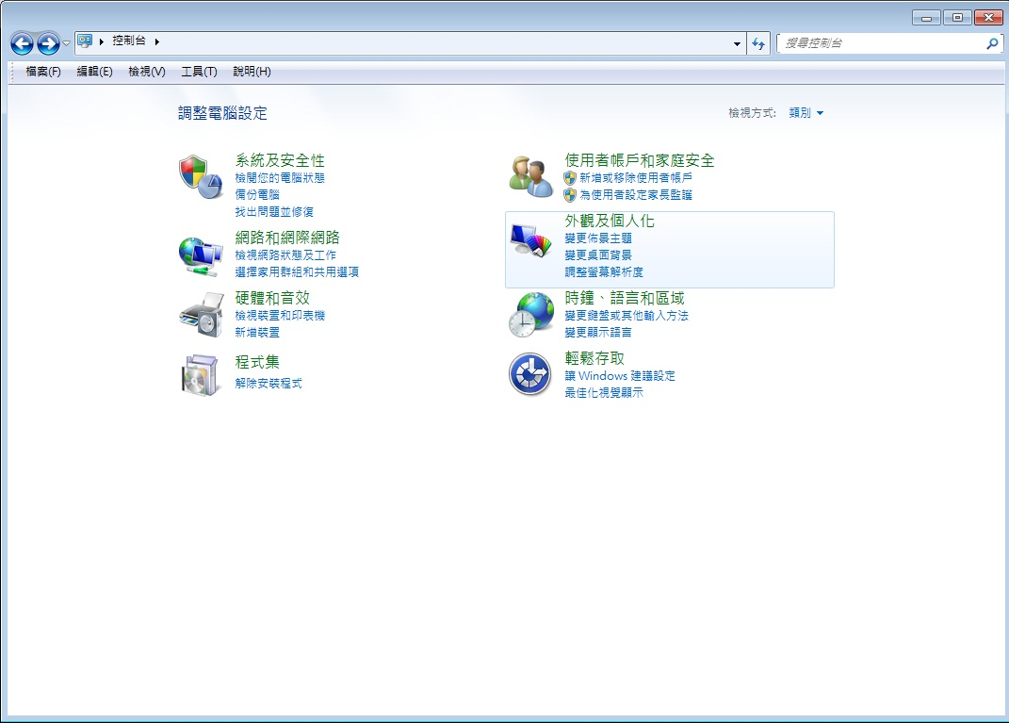

五、點選【字型】：
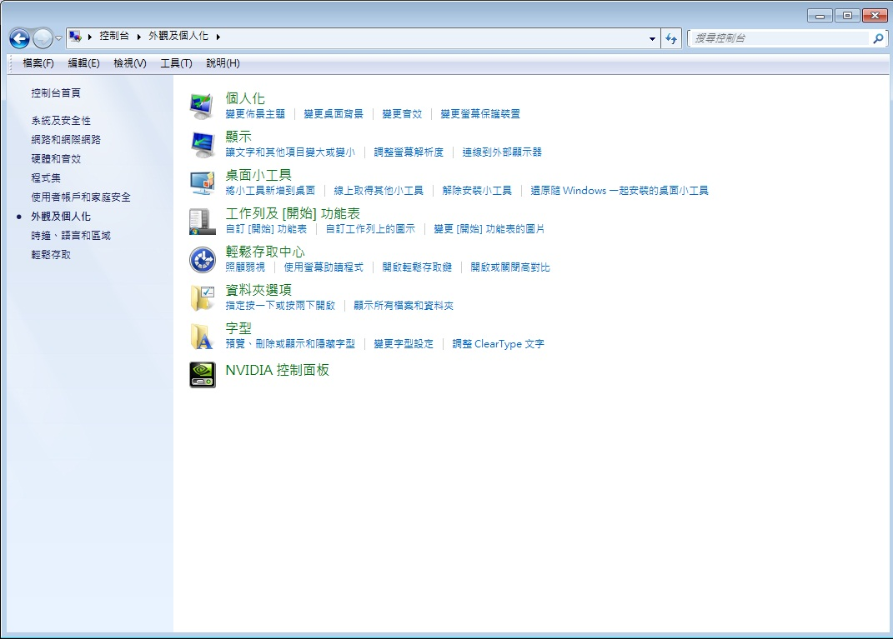

六、從 C 磁碟 中剪下先前下載的字型檔 3 of 9 Barcode (TrueType)，並按右鍵，點【貼上】：
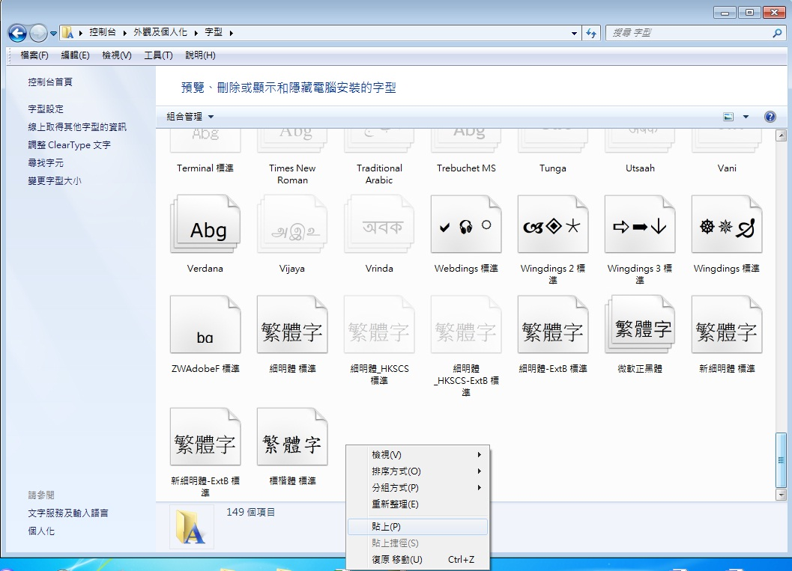
七、完成後，條碼字型 3 of 9 Barcode (TrueType) 即會出現於【字型】視窗中。
